Бюджетное профессиональное образовательное учреждение Омской области
«Седельниковский агропромышленный техникум»

Инструкционная карта
Плоскостная разметка заготовок
УП.01. Подготовительно-сварочные работы
по профессии СПО 15.01.05. Сварщик (электросварочные и газосварочные работы)

Составил: Баранов Владимир Ильич мастер производственного обучения

Седельниково, Омской области, 2015

Министерство образования Омской области БПОУ «Седельниковский агропромышленный техникум»
План занятия П/О
Группа 15 Профессия Сварщик Мастер Баранов В.И.
УП.01. Подготовительно-сварочные работы.
Тема: Подготовка металла к сварке.
Тема занятия: Плоскостная разметка заготовок.
Тип занятия: Урок формирования и совершенствования трудовых умений и навыков.
Вид занятия: Комбинированное (изучение нового учебного материала, формирование практических умений и навыков, повторение изученного ранее материала).
Время: 6 часов.
Цель занятия: обучение подготовке под разметку обработанной и необработанной поверхностей; получение навыков использования разметочных инструментов, выполнения разметки и накернивания разметочных рисок.
Задачи занятия:
Обучающие:
Формирование и усвоение приемов проведения плоскостной разметки заготовок.
Формирование у студентов профессиональных навыков при выполнении плоскостной разметки заготовок.
Развивающие:

Формирование у студентов умения оценивать свой уровень знаний и стремление его повышать;
Развитие навыков самостоятельной работы, внимания, координации движений.

Воспитательные:
Воспитание у студентов аккуратности, трудолюбия, бережного отношения к оборудованию и инструментам;
Пробуждение эмоционального интереса к выполнению работ;
Способствовать развитию самостоятельности студентов.
Дидактические задачи:
Закрепить полученные знания, приемы, умения и навыки по выполнению плоскостной разметки заготовок.
Требования к результатам усвоения учебного материала.
Студент в ходе освоения темы занятия учебной практики должен:
иметь практический опыт:
- выполнения типовых слесарных операций, применяемых при сварке
уметь:
- выполнять правку и гибку, разметку, рубку, резку механическую, опиливание металла.
В ходе занятия у студентов формируются
Профессиональные компетенции:
ПК 1. Выполнять типовые слесарные операции, применяемые при подготовке металла к сварке.
Общие компетенции:
ОК 1. Понимать сущность и социальную значимость будущей профессии, проявлять к ней устойчивый интерес.
ОК 3. Анализировать рабочую ситуацию, осуществлять текущий и итоговый контроль, оценку и коррекцию собственной деятельности, нести ответственность за результаты своей работы.
ОК 4. Осуществлять поиск информации, необходимой для эффективного выполнения профессиональных задач.
ОК 5. Использовать информационно-коммуникационные технологии в профессиональной деятельности.
ОК 6. Работать в команде, эффективно общаться с коллегами, руководством, клиентами.
Литература:
Основные источники:
-Чебан В. А. Сварочные работы /В. А. Чебан.- Изд. 7-е.- Ростов н/Д : Феникс, 2010. (Начальное профессиональное образование).
-Маслов В. И. Сварочные работы: Учеб. для нач. проф. образования: Учеб. пособие для сред. проф. образования - М.: ПрофОбрИздат, 2002.
Дополнительные источники.
-Покровский Б.С. Справочник слесаря: Учеб. пособие для нач. проф. образования/Б.С.Покровский, В.А.Скакун – М.: Издательский центр «Академия», 2003.
-Покровский Б.С. Слесарное дело: Учебник для нач. проф. образования/ Б.С.Покровский, В.А.Скакун. – М.: Издательский центр «Академия», 2004.
- Г.Г Чернышов. Справочник электрогазосварщика и газорезчика: учеб. пособие для нач. проф. образования – М. : Издательский центр «Академия», 2006.
- М.Д. Банов Ю.В. Казанов «Сварка и резка материалов», Учебное пособие – М: ОИЦ «Академия», 2009г.
- Овчинников В. В. Оборудование, техника и технология сварки и резки металлов: учебник/ В.В.Овчинников.- М.: КНОРУС, 2010.-(Начальное профессиональное образование).
- А.И. Герасименко «Основы электрогазосварки», Учебное пособие – М: ОИЦ «Академия», 2010г
-В. Г. Лупачев «Ручная дуговая сварка» учебник –Мн.; Выш. шк., 2006.

Применяемые оборудование, приспособления, инструменты и материалы:
разметочная плита, стальные щетки, скребки, наждачная бумага, посуда для раствора и мела, медный купорос, мел, быстросохнущие лаки и краски, клей казеиновый, карандаш, измерительная линейка, угольник с широким основанием, штангенциркуль, циркуль разметочный, кернер, чертилка, сталь листовая толщиной 2...4 мм, ветошь.

Правила безопасной работы при разметке
1. Осторожно обращаться с острыми концами чертилок, циркулей.
2. Надежно устанавливать разметочную плиту на столе.
3. Осторожно обращаться с раствором медного купороса.
Инструкционная карта
Упражнение 1. Подготовка поверхности металла к разметке.
Перед выполнением разметки металла следует:
- тщательно вытереть разметочную плитку;
- очистить заготовку стальной щеткой или скребком от пыли, грязи и следов коррозии;
- размечаемые места заготовки зачистить шкуркой;
- неочищенные поверхности закрасить молотым мелом, разведенным в воде, с клеем или краской. Для нанесения на плоскость равномерного слоя покрытия необходимо использовать перекрестные вертикальные и горизонтальные движения кисти (рис. 1);
- обработать очищенные поверхности раствором медного купороса (2—3 чайных ложки на стакан воды) или лака и просушить.

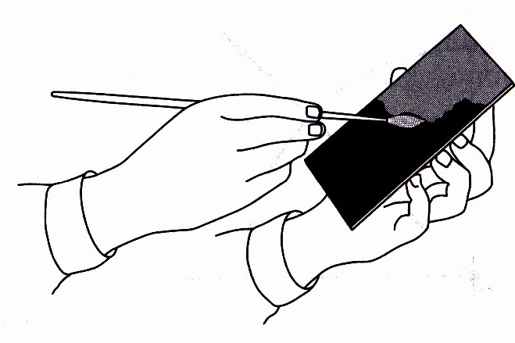

Рис. 1. Нанесение покрытия на деталь.

Упражнение 2. Нанесение прямых линий.
Сделать на заготовке два керновых углубления — метки. Через нанесенные метки по наложенной на деталь линейке провести чертилкой линию.
Чтобы не получить раздвоенную линию, линейку необходимо плотно прижимать к заготовке, а линию проводить только один раз. Не использовать тупую чертилку.

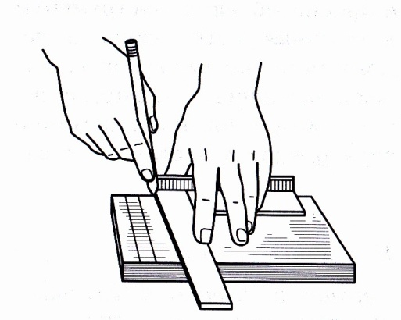

Рис. 2. Нанесение параллельных линий с помощью угольника.
Нанести на заготовке параллельные линии с помощью угольника с широким основанием. Для этого наложить угольник на размечаемую поверхность таким образом, чтобы его плашка была прижата к обработанной стороне заготовки (рис. 2). Прижимая угольник левой рукой, провести линию. Передвигая угольник вдоль обработанной стороны заготовки, проводить параллельные линии далее.
Упражнение 3. Нанесение линий под углом.
Нанести две взаимно-перпендикулярные линии с помощью линейки и циркуля (рис. 3).

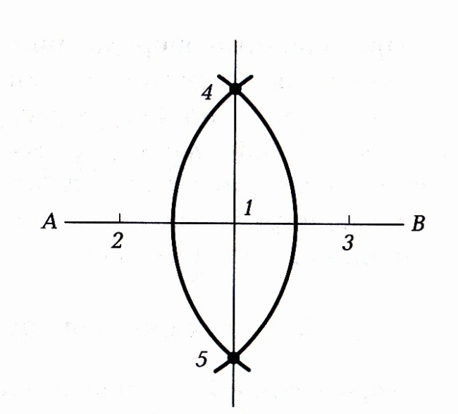

Рис. 3. Нанесение взаимно-перпендикулярных линий.

Для этого провести на заготовке произвольную линию АВ. Примерно посередине этой линии отметить и накернить точку 1. По обе стороны от точки 1 с помощью циркуля произвольным радиусом сделать на линии АВ засечки 2 и 3 и в них керновые углубления. При этом необходимо точно устанавливать кернер в углубление и прочно удерживать его при кернении. При необходимости следует заточить кернер. Измерить циркулем размер, превышающий на 6...8 мм расстояние между точками 1 и 2 (1 и 3). Затем, установив ножку циркуля в точку 2, провести дугу полученного размера, пересекающую линию АВ. Этим же радиусом провести дугу из точки 3. Через точки пересечения дуг 4, 5 и точку 1 провести линию, которая и будет перпендикулярна исходной линии АВ.
Накернить точку пересечения 0 двух взаимно-перпендикулярных линий (рис. 4).
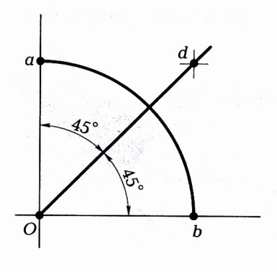

Рис. 4. Построение угла 45^{о}
Из точки 0 провести дугу произвольным радиусом. Точки пересечения дуги с линиями обозначить а и b и накернить эти точки.
Из точек а и b, не изменяя раствора циркуля, сделать две засечки внутри прямого угла и накернить точку их пересечения d. Соединить точки 0 и d.
Упражнение считается выполненным, если линии разметки и керновые углубления произведены четко и в требуемых местах.

Упражнение 4. Разметка плоских фигур

А. Построение квадрата внутри окружности.
- Подготовить поверхность заготовки к разметке.
- Наметить и накернить центр окружности 0; провести из него разметочным циркулем окружности.
- Провести диаметр окружности АВ и из точек А и В произвольным радиусом сделать по две засечки, пересекающиеся в точках С и D. Прямая CD пересекает окружность в точках М и Н и делит диаметр АВ на две равные части; точки Л, М, В, Н делят окружность на четыре равные части.
- Соединив рисками эти точки, получим квадрат.
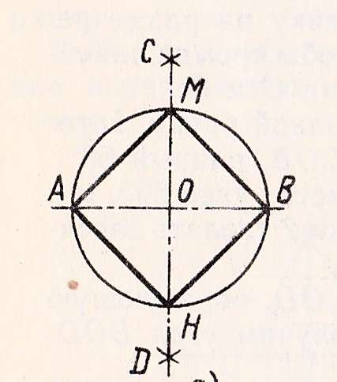

Рис. 5. Построение квадрата внутри окружности.

Б. Построение шестиугольника внутри окружности.
- Подготовить поверхность заготовки к разметке.
- Наметить и накернить центр 0 окружности и провести из него с помощью разметочного циркуля окружность.
- Провести диаметр АВ.
- Из точек А и В прочертить дуги радиусом данной окружности, которые пересекут ее в точках К, М, D и С. Точки А, М, D, В, С и К делят окружность на шесть равных частей.
- Соединив рисками эти точки, получим шестиугольник.
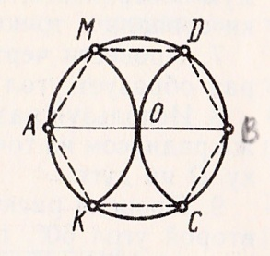

Рис. 6. Построение шестиугольника внутри окружности.

В. Разметка центров отверстий на данном расстоянии от ребер заготовки.
- Подготовить поверхность заготовки к разметке.
- Принять за базу боковые обработанные стороны заготовки.
- Циркулем по масштабной линейке снять размер 20 мм.
- Не сбивая циркуля, прочертить от ребер заготовки по две пересекающиеся риски.
- В точках пересечения рисок выполнить керновые углубления для центров отверстий.
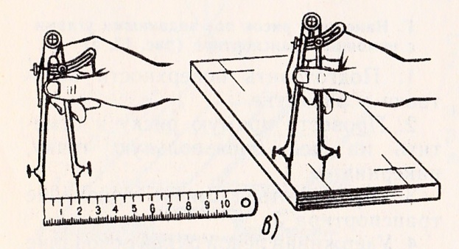

Рис. 7. Разметка центров отверстий на данном расстоянии от ребер заготовки

КОНТРОЛЬНЫЕ ВОПРОСЫ
- Как правильно подготовить металл к разметке?
- От чего зависит выбор положения заготовки при разметке?
- Каковы причины получения при разметке раздвоенной линии?
- Как точно провести линию разметки перпендикулярно дуге?

